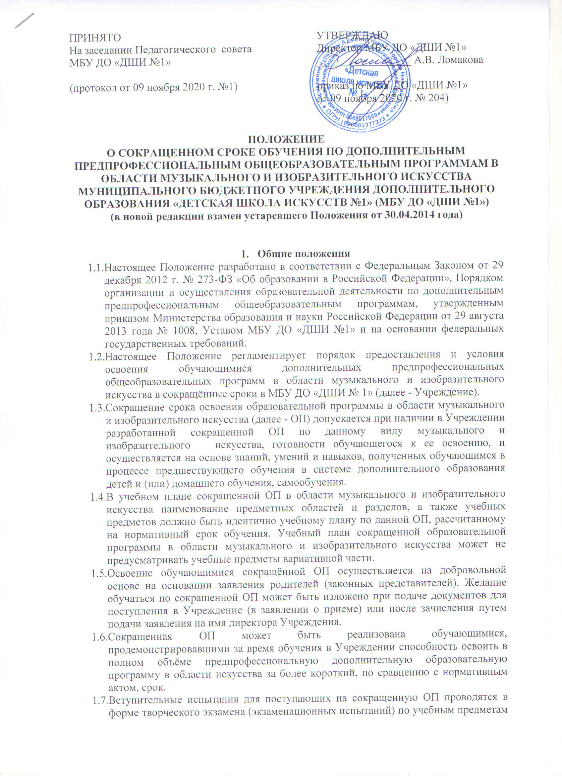

ПРИНЯТО  На заседании Педагогического совета  МБУ ДО «ДШИ №1»  (протокол от 09 ноября 2020 г. №1) | УТВЕРЖДАЮ  Директор МБУ ДО «ДШИ №1»  _________________ А.В. Ломакова  приказ по МБУ ДО «ДШИ №1»  от 09 ноября 2020 г. № 204)

ПОЛОЖЕНИЕ
О СОКРАЩЕННОМ СРОКЕ ОБУЧЕНИЯ ПО ДОПОЛНИТЕЛЬНЫМ ПРЕДПРОФЕССИОНАЛЬНЫМ ОБЩЕОБРАЗОВАТЕЛЬНЫМ ПРОГРАММАМ В ОБЛАСТИ МУЗЫКАЛЬНОГО И ИЗОБРАЗИТЕЛЬНОГО ИСКУССТВА
МУНИЦИПАЛЬНОГО БЮДЖЕТНОГО УЧРЕЖДЕНИЯ ДОПОЛНИТЕЛЬНОГО ОБРАЗОВАНИЯ «ДЕТСКАЯ ШКОЛА ИСКУССТВ №1» (МБУ ДО «ДШИ №1»)
(в новой редакции взамен устаревшего Положения от 30.04.2014 года)

- Общие положения
  - Настоящее Положение разработано в соответствии с Федеральным Законом от 29 декабря 2012 г. № 273-ФЗ «Об образовании в Российской Федерации», Порядком организации и осуществления образовательной деятельности по дополнительным предпрофессиональным общеобразовательным программам, утвержденным приказом Министерства образования и науки Российской Федерации от 29 августа 2013 года № 1008, Уставом МБУ ДО «ДШИ №1» и на основании федеральных государственных требований.
  - Настоящее Положение регламентирует порядок предоставления и условия освоения обучающимися дополнительных предпрофессиональных общеобразовательных программ в области музыкального и изобразительного искусства в сокращённые сроки в МБУ ДО «ДШИ № 1» (далее - Учреждение).
  - Сокращение срока освоения образовательной программы в области музыкального и изобразительного искусства (далее - ОП) допускается при наличии в Учреждении разработанной сокращенной ОП по данному виду музыкального и изобразительного искусства, готовности обучающегося к ее освоению, и осуществляется на основе знаний, умений и навыков, полученных обучающимся в процессе предшествующего обучения в системе дополнительного образования детей и (или) домашнего обучения, самообучения.
  - В учебном плане сокращенной ОП в области музыкального и изобразительного искусства наименование предметных областей и разделов, а также учебных предметов должно быть идентично учебному плану по данной ОП, рассчитанному на нормативный срок обучения. Учебный план сокращенной образовательной программы в области музыкального и изобразительного искусства может не предусматривать учебные предметы вариативной части.
  - Освоение обучающимися сокращённой ОП осуществляется на добровольной основе на основании заявления родителей (законных представителей). Желание обучаться по сокращенной ОП может быть изложено при подаче документов для поступления в Учреждение (в заявлении о приеме) или после зачисления путем подачи заявления на имя директора Учреждения.
  - Сокращенная ОП может быть реализована обучающимися, продемонстрировавшими за время обучения в Учреждении способность освоить в полном объёме предпрофессиональную дополнительную образовательную программу в области искусства за более короткий, по сравнению с нормативным актом, срок.
  - Вступительные испытания для поступающих на сокращенную ОП проводятся в форме творческого экзамена (экзаменационных испытаний) по учебным предметам ОП. Перечень предметов и сроки проведения творческого экзамена утверждаются приказом директора Учреждения.
  - Срок освоения сокращенных ОП может быть сокращен за счет перезачета учебных предметов и составляет не менее четырех лет.
  - В случае наличия у ребенка творческих, интеллектуальных способностей и, при необходимости, физических данных, позволяющих перезачесть учебный материал, например, с первого по шестой классы включительно при нормативном сроке обучения 8 лет, срок обучения ребенка может составить два года.
  - Перезачет учебных предметов для детей, принятых на обучение по сокращенной ОП, осуществляется по заявлению родителей (законных представителей).
  - Возможность проведения обучающемуся перезачета по учебным предметам должна быть подтверждена рекомендацией методической секции (методического Совета Учреждения).
  - Сроки проведения перезачета учебных предметов устанавливаются директором Учреждения. По результатам перезачета оформляется приказ, в котором указывается перечень перезачтенных учебных предметов с оценками по ним. Оценки по перезачетнным учебным предметам после прохождения обучающимся итоговой аттестации выставляются в свидетельство об окончании Учреждения, форма которого устанавливается Министерством культуры Российской Федерации.
  - В качестве промежуточной и итоговой аттестации при обучении в сокращённые сроки используются программы, разработанные для предпрофессиональных дополнительных образовательных программ с нормативным сроком обучения, с указанием особенностей их освоения в сокращённые сроки.
  - Сокращение срока освоения ОП может осуществляться для обучающихся, принятых в Учреждение для обучения по ОП с нормативным сроком обучения (в том числе при переводе с обучения по дополнительным образовательным программам художественно-эстетической направленности по видам искусств) и проявивших в процессе обучения выдающиеся способности по учебным предметам обязательной части ОП.
  - Решение о предоставлении учащемуся возможности обучения по сокращенным срокам освоения ОП принимается на основании рекомендации методической секции (или методического Совета) Учреждения по результатам учебной, творческой, концертно-выставочной, конкурсно - фестивальной деятельности обучающегося (или творческого экзамена при поступлении в Школу), при наличии заявления родителей (законных представителей) и оформляется приказом директора Учреждения о переводе данного обучающегося на сокращенную ОП.
  - Если обучающийся по различным причинам не может продолжить обучение по программе с сокращенным сроком обучения, то он имеет право на основании письменного заявления родителей перевестись на обучение по соответствующей предпрофессиональной дополнительной образовательной программе с нормативным сроком обучения (или по дополнительной образовательной программе в области соответствующего вида музыкального и изобразительного искусства).

- Разработка индивидуальных учебных планов но предпрофессиональным дополнительным образовательным программам в области музыкального и изобразительного искусства

  - Учреждение имеет право реализовывать ОП в области искусств по индивидуальным учебным планам, который разрабатывается на основе действующей предпрофессиональной дополнительной образовательной программы с нормативным сроком обучения и предусматривает для обучающихся возможность иного режима посещения учебных занятий, нежели режим, установленный общим расписанием, а также иных сроков прохождения промежуточной аттестации, в том числе экзаменационной.
  - Индивидуальный учебный план должен предусматривать наименование учебных предметов и их группирование по предметным областям и разделам, которое должно быть идентично учебным планам, рассчитанным на нормативный срок обучения и отвечать следующим условиям:
- увеличению доли самостоятельной работы обучающегося;
- соблюдению логики освоения дисциплин, предусмотренных основной образовательной программой по соответствующему направлению с нормативным сроком обучения;
- выполнению в полном объеме нормы ФГТ в части минимума содержания и структуры ОП по выбранному направлению в области искусств.

